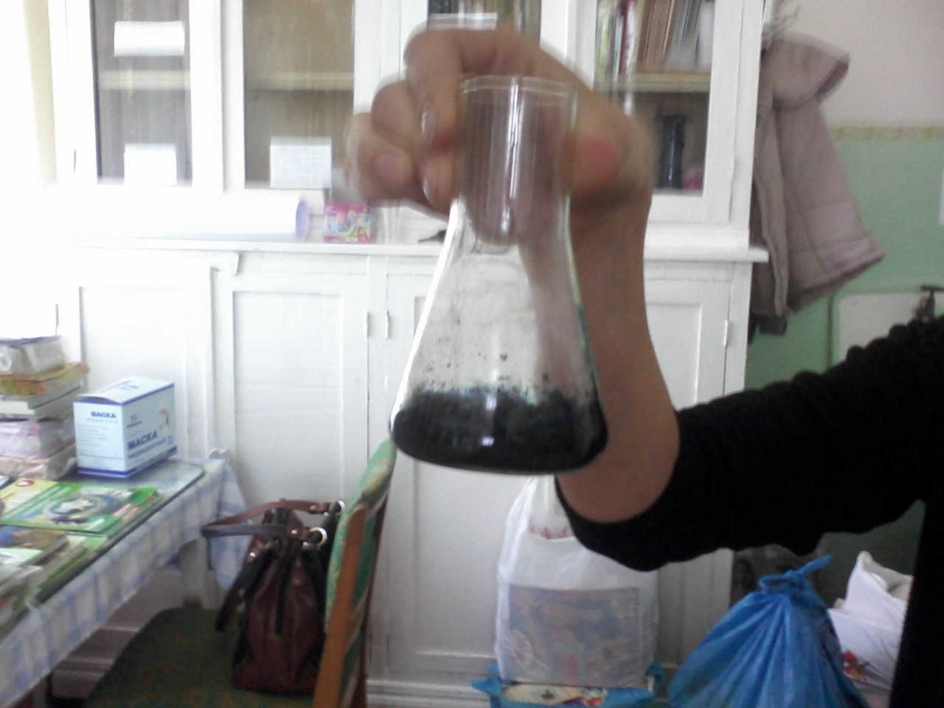Тема: Феррум. Железо. Физические и химические свойства железа. Взаимодействие с кислородом, серой. Качественные реакции.
Целями нашего урока будет следующее
-образовательная: дать представление о химическом элементе феррум, сформировать знания о физических и химических свойствах железа, дать начальное представление о качественных реакциях;
- развивающая: развивать умение составлять химические реакции, составлять формулы, пользуясь валентностью и находить знакомые сложные соединения - оксиды.
-воспитательная: способствовать воспитанию интереса к предмету умения применять накопительные знания.
Откроем Периодическую таблицу Менделеева и ответим на следующие вопросы:
-положение в ПСМ;
-хим. символ—О.
-молекула—О₂.
-атомная масса-16.
-молекул. масса-32.
Итак, сейчас мы поговорим о деньгах.
Деньги - вовсе не признак только нашего времени.
Но, представить себе, что всеобщей мерой ценностей когда-то было железо, мы можем с
большим трудом.
Вопрос: Что вы можете сказать о Тутанхамоне?
В грабнице Тутанхамона всюду золото. Великолепная работа восхищает, слепит глаза. Но самую
большую ценность имеет маленький железный амулетик, выполненный в виде маленького
клинка с золотой рукояткой.
Учёные предполагают, что «чёрная металлургия» возникла в странах Малой Азии, а в Европу
железный век дошёл в 1 в. до н.э.
Итак, как вы думаете, о чём пойдёт разговор? Записываем тему сегодняшнего урока. Учитель задаёт
Вопросы к классу и параллельно оксигену записывает на доске ответы.
Какой элемент образовывает железо, где он находится по ПСМ?
Хим. Элемент-Fe
Молекула-Fe
Относит. атом. масса—56
Относит. молек. масса—56
Физ. свойства. На столах у учащихся находятся образцы железа. Учитель предлагает описать
устно, исправляет неточности и предлагает записать в тетрадь.
Хим. свойства. Обращаем внимание на валентность железа. Целью становиться то,
чтобы показать разницу между двухвалентным и трёхвалентным железом.
Fe (2)  - Взаимодействия с простыми веществами (учащиеся самостоятельно пишут на доске).  2Fe +O₂=2FeO (c)  Fe + S= FeS (c) | Fe(3)  - Взаимодействия с простыми веществами (учащиеся самостоятельно пишут на доске).  4Fe + 3O₂= 2Fe₂O₃ (c)  4Fe + 6S = 2Fe₂S₃ (c)
2.Качественные реакции на Fe(2)  Реакция с красной кровяной солью  K_{3│}Fe(CN)_{6│} +3FeSO₄=K│FeFe(CN)_{6│}+ 3K₂SO₄  Вновь образовавшееся вещество называется  «турнбулева синь» (тёмно-синяя окраска)  Учитель рассказывает, что она раньше  Служила красителем и носит название имени  одного из основателей по производству  «Артур и Турнбуль».  3.FeSO₄ +2NaOH=Fe(OH)₂+Na₂SO₄  Полученный осадок характерного для валент-  ного железа болотного цвета.  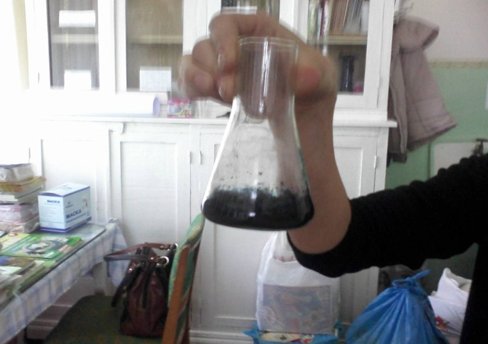 | 2.Качественные реакции на Fe (3)  Реакция с жёлтой кровяной солью  K_{4│}Fe(CN)_{6│}+4FeCl₃ =K│FeFe(CN)_{6│}+12KCl  В данном случае вещество называется  «Берлинская лазурь» (синее окрашивание)  Она была получена случайна в начале 18 в. в Берлине мастером красильных дел Дисбархом. Он купил у торговца поташ (K₂CO₃) и добавил к нему железо и цвет стал синим. При проверке поташа он оказался был прокалён бычьей крoвью. Краска оказывается подходит для тканей: яркая, устойчивая и недорогая. Вскоре рецепт стал известен ( поташ сплавляли с высушенной кровью животных и железными опилками). Сейчас «берлинская лазурь» используется для получения печатной краски.  3.FeCl₃+NaOH=Fe(OH)₃ +NaCl  Полученный осадок характерного для трёхвалетного железа бурого цвета.
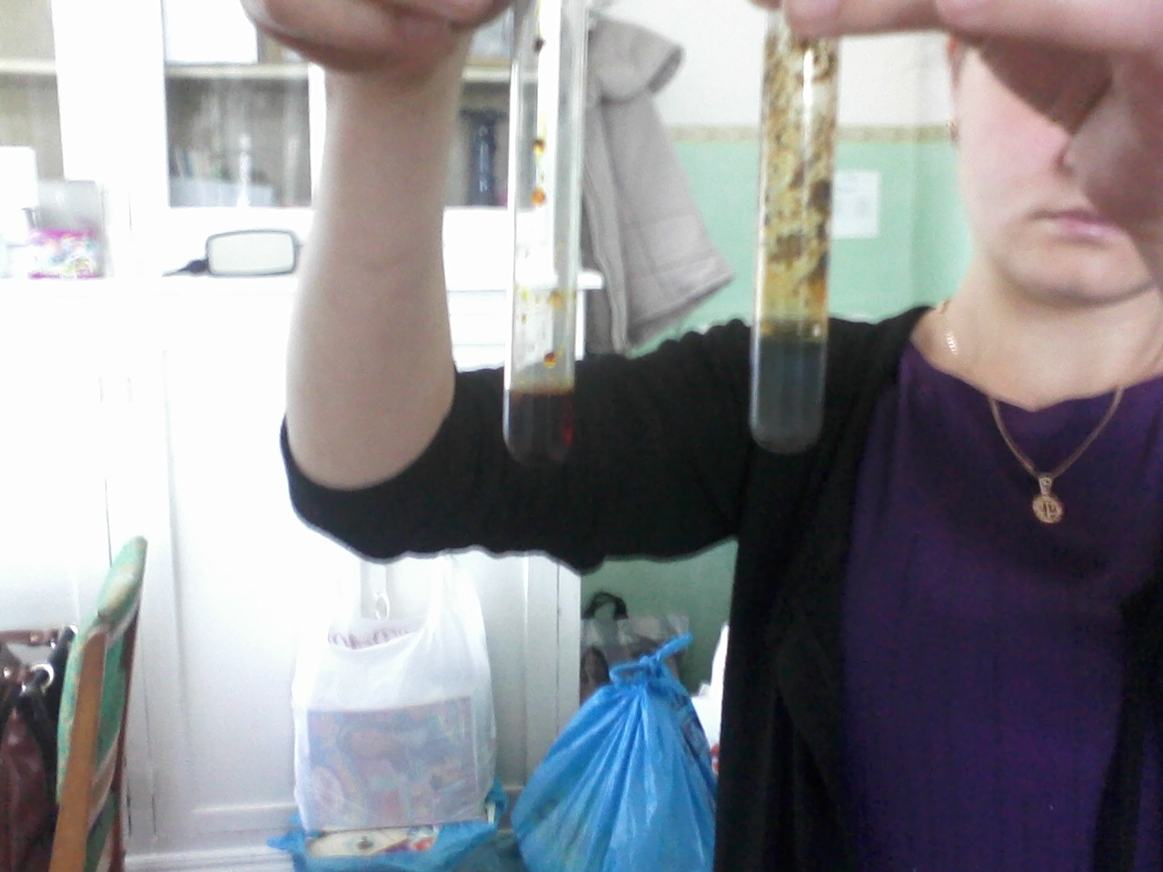 А теперь в игровой форме повторим изученный материал
Пример фраз:
-железо- металл.
-железо- жёлтый металл.
-железо подвергается ржавлению.
-ржавчина образуется под действием солнца.
-ржавчина образуется под действием воды и кислорода.
-осадок двухвалентного железа бурого цвета.
-осадок трёхвалетного железа бурого цвета.
А вы, пожалуйста, рядом с утверждением поставьте «+», если вы согласны. И «-«, если не согласны.
Домашнее задание.
Написать формулы красной и жёлтой кровяной солей и я предлагаю вычислить молекулярную массу этих соединений и массовую долю железа в этих соединениях.
Смотря на наши цели, поставленные в начале урока делаем выводы.

